113年度第四屆新北市市長盃原住民族傳統射箭邀請賽
暨114年全國原住民族運動會代表隊選拔賽報名簡章
- 目的
提倡全民健康活動，培育原住民族優秀體育人才，並加強新北市原住民運動技能，提升原住民族團隊精神與凝聚團隊向心力，藉此促進交流聯誼，讓來自不同地方的原住民朋友以箭會友，彼此砥礪，並選拔本市114年全國原住民族運動會代表隊。
- 辦理單位
- 指導單位：教育部體育署、新北市政府
- 主辦單位：新北市政府原住民族行政局
- 承辦單位：橙緹行銷有限公司
- 活動日期及地點
- 活動日期：113年5月18日(六)
- 競賽地點：新北市樹林區鹿角溪原住民族傳統射箭場
- 報到與檢錄：於113年5月18日上午8時30分前完成報到與檢錄，逾時恕不受理。
- 領隊會議：於113年5月18日上午8時30分於比賽場地舉行，未到者視同放棄。
四、選手資格
- 具原住民族身分，年滿16歲以上者（以至比賽當日-即97年5月18日以前出生者為準）。
- 每隊限報名選手3人(性別男、女不拘)及得列候補1人(無則免提報候補名單)，1人不得重複報名多隊。
- 報名時各隊原住民選手請備個人戶籍謄本一份以便查驗身份。
- 每位選手僅能報名1隊，若違反規定，則取消該選手資格。
- 本次賽事免收報名費及保證金，報名之隊伍需參加賽事開幕儀式，如未出席之隊伍則取消該隊伍之參賽格。
五、報名方式：
- 報名時間：即日起至113年5月3日(五)17：00截止。
- 報名表件：
以網路線上報名或下載報名表 Word 檔（請擇一報名即可）。
報名表連結：新北市政府原住民族行政局網站下載報名表：https://www.ipb.ntpc.gov.tw
(三) 報名形式：

- 網路線上直接報名：https://forms.gle/WJJrdtfgtKaPdQ7Z7

- 郵寄地址：桃園市楊梅區環南路57號
- 電子郵件：chtmkt112@gmail.com
- 報名後，請務必致電承辦單位確認報名成功；如未來電確認，導致報名失敗，主承辦單位不負報名之責。
(四) 參賽者報名參加本活動即視為同意遵守本規範。
(五) 本次賽事隊伍報名順序以承辦單位認列報名時間為準，相關報名時間認列規則如下：
- 網路報名：以隊伍完成完整報名資料繳交後，報名網站時間認列為該隊伍之報名時間。
- 郵寄地址：以承辦單位收到報名隊伍之完整報名資料後，經報名隊伍來電承辦單位確認之時間，認列為報名時間。
- 電子郵件：以承辦單位收到報名隊伍之完整報名資料，認列為報名時間。
隊伍完成上述報名程序辦理後，由承辦單位查核並寄出報名完成確認電子郵件為報名完成之憑證；若報名隊伍之報名資料不完整、資料有誤或不符報名資格等情節，一概視為隊伍報名未成功。
六 、聯繫及諮詢窗口：
聯絡人：劉小姐
聯絡電話：0906-217643
聯繫時間：10:00-17:00
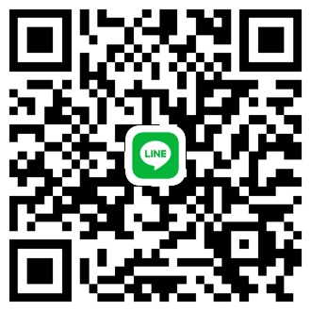
社群QR Code：
七、競賽制度：
- 每隊限報名選手3人(性別男、女不拘)及得列候補1人(無則免提報候補名單)，團體獎以隊伍總和成績判定，取前3名；個人獎以男子、女子個人積分取最高前6名。
- 本次競賽共計100隊，額滿為止，且不得跨隊重複報名。
- 每人4局，1局2回，每回5支箭，總計40箭。
- 比賽種類：傳統弓。
- 本賽制無抽籤制度，依報名完成先後順序排定靶序。
- 比賽距離：18公尺。
- 計分方式：
- 比賽箭靶與靶架由大會統一排定，如附圖一。
- 射出的箭以任何方式脫離箭靶（如掉落地上或穿過箭靶等）以0分計，箭射中箭靶上之箭尾，該箭之分數以前一箭之分數計。
- 每回5支箭，射箭時間限時90秒，逾時不予計分，箭未射出前以任何形式掉落地面，在雙腳同時未移動的前提下，以手或弓具取回則可繼續射出該箭，否則以脫靶論。
- 裁判口令尚未完成即開始射擊時，以及時間終了後經裁判口令宣佈，仍繼續射箭者除該箭不計分外，另扣該回5箭最高分1箭，以此類推。
- 同分時比較個人得分，以10分多者為優勝，次比較9、8、7、6、5、4、3、2、1分多者為優勝，以此類推。若分不出勝負，則比較個人得0分最少者為優勝。若仍無法分出勝負，則以抽籤或猜拳決定勝負。
(八) 比賽器材：
- 由各隊自備弓箭，賽前經裁判檢查合格方可使用，如未符合規定，團體賽時取消全隊參賽資格。
- 器材說明：
- 弓、木弓或竹弓，比賽以單體木弓或單體竹弓為主，不得使用竹、木片層壓、弓臂與弓身連結、組合式弓。
- 弓長度、磅數弓弦材質不限。
- 不得加反曲弓稍(一體成型的材質可以彎成弓稍，不可加成)、裝置各型瞄準器，亦不得在弓窗或其他地方刻畫點線以供瞄準用。(弦線不得加裝吻釦輔助瞄準用)
- 竹或木不分開、不分段、一體木或一體竹片原則下所製弓具，允許在握把處以木或竹加強弓身結構。
- 箭：箭桿以箭竹取材，箭頭長釘材質不限，比賽禁止使用刀片式或三角型箭頭，箭尾不可裝貼羽毛或其它材料，箭尾槽不得使用塑膠 製品，為求比賽公平，整支箭身最大直徑不得超過1公分。（每支箭在箭尾註記序號或英文名字縮寫，如附圖二）
- 鼓勵個人使用弓箭塗彩具原住民特色圖騰彩繪。比賽當天由檢錄組檢查選手自備之弓、箭，經大會裁判認定規格不符之弓箭不得出賽。
(九) 靶場射箭規範：
- 安全第一，全體射手必須依裁判之口令就定位，不可任意進入比賽場地。
- 比賽或練習期間，所有箭未射完畢前，選手不得進入射箭區，違規者 取消該選手資格，並以0分計算，同時該場次不得替補。
- 所有參賽射手，須於大會指定之射箭區域內使用弓箭，禁止在會場範圍內任意上箭拉弓，違者取消該名參賽資格。若因而發生意外，肇事 者需負完全責任。
- 在任何時間及地點，弓箭嚴禁將箭頭對人瞄準或於比賽場地外之活 動場所隨意拉弓瞄準，違者取消其所有參賽資格。
- 鼓勵參賽選手自備箭袋，參賽選手嚴禁飲酒後出賽，經大會裁判認定選手行為足以影響競賽安全者，該選手取消比賽資格。
- 比賽過程當中，如發現該隊伍更換選手，立即取消該隊所有參賽資格。
- 選手請著隊服整齊參賽，隊服不一致的隊伍不可下場比賽。
- 本次競賽規則之疑異，概由裁判裁定之。若有申訴將由裁判長及大會 主席最終判決，不得再提異議。
(十) 相關競賽規則：
- 進入比賽場就位→射箭→結束→計分→拔箭→回就位點。請選手依照裁判口令規定依序完成，不得有任何失誤。
- 選手注意事項：請參賽選手進入射箭區時，一率攜帶箭或箭袋，限帶6支比賽箭，未攜帶箭袋不得下場比賽。
- 檢錄組唱名3次，選手於準備線上等待。
- 裁判口令→看靶→選手放下弓箭→計分→拔箭→回射擊線準備。
- 射箭程序（射箭指揮口令）：以裁判之口令為準。
- 唱名—唱名後射手才能進入預備線就位。
- 哨音響二聲—射手進入射箭線上就位準備射箭。
- 哨音響一聲—射手上箭拉弓瞄準，開始射箭。
- 哨音響三聲—射手停止射箭。
- 計分員如尚未登錄箭值時，選手嚴禁碰觸箭桿及靶紙。如選手觸碰箭桿，該箭值以無效箭計。
- 選手於發射線前腳不得踩線。
- 經記分員紀錄箭值分數，核對分數無誤後，請參賽選手在計分表以藍 筆親筆簽名以示確認。(分數塗改未經裁判以紅色原子筆簽名更正視 同無效0分計算)
八、賽事獎勵：
- 團體獎：取3名
- 第一名獎勵金新臺幣3萬元、獎盃1座。
- 第二名獎勵金新臺幣2萬元、獎盃1座。
- 第三名獎勵金新臺幣1萬元、獎盃1座。
- 個人獎：男、女子組各取6名
- 第一名獎勵金新臺幣2萬元、獎盃1座。
- 第二名獎勵金新臺幣1萬5,000元、獎盃1座。
- 第三名獎勵金新臺幣1萬元、獎盃1座。
- 第四名獎勵金新臺幣5,000元、獎盃1座。
- 第五名獎勵金新臺幣3,000元、獎盃1座。
- 第六名獎勵金新臺幣2,000元、獎盃1座。
- 旨揭賽事獎金請獲獎隊伍指派代表於賽事現場領取簽收。
九、114年全國原住民族運動會(以下簡稱全原運)選拔：
- 本賽事同時為114年全原運新北市傳統射箭代表隊選拔賽，設籍本市之原住民男子及女子選手依個人4局總和成績排序，依大會技術手冊規定錄取選手，代表本市出賽，設籍本市選手倘未進入前六名，本局得不錄取選手代表本市出賽。
- 另參與114年全原運之代表隊選手除需具備原住民族身份外，亦須於113年5月18日前完成設籍本市。
- 教練遴選原則︰由各組入選選手之指導教練確認單統計，以選手所填帶隊教練較多之教練擔任並依序排位，若人數相同時，以入選選手成績優異人數比例高者為優先。
- 領隊及其他隊職員︰逕由教練指派。
- 代表隊最終遴選結果，新北市政府原住民族行政局具最終解釋及是否出賽之權利。
十、活動備案細部說明
- 比賽如遇上雨天，由主審視雨勢大小決定比賽是否照常舉行。
- 如遇上颱風天，比賽活動延期辦理，並將通知各參賽隊伍。
- 戶外運動比賽另備妥輕便雨衣，以防不時之需。
十一、申訴及抗議︰
- 申訴：
- 有關競賽爭議申訴案件，應依據各競賽種類國際規則及相關規定辦理；若規則無明文規定者，得先以口頭向裁判長提出申訴，並於該項目比賽結束後30分鐘內，以書面（如附件二）申訴，未依規定時間內提出者，不予受理。書面申訴應由該代表隊領隊或教練簽名，向該競賽種類之裁判長或審判(仲裁)委員會正式提出。
- 有關參賽選手資格不符或冒名參賽之申訴，於賽前提出書面(如附件三)申訴，未依規定時間內提出者，不予受理。書面申訴應由代表隊領隊或教練簽名，向該裁判長正式提出。
(二) 爭議處理：
- 規則有明文規定者，以裁判之判決為終決。
- 規則無明文規定者，由審判(仲裁)委員會判決之，其判決為終決。
(三) 罰則：
- 參賽選手如有資格不符或冒名頂替出場比賽，經查證屬實者，取消其參賽資格及已得或應得之名次與分數，並收回已發給之獎牌、獎狀。
- 參加團體運動項目之團隊，如有選手資格不符或冒名頂替出場比賽，取消該隊之參賽資格，但判決之前已賽之場次不再重賽。
- 各隊於比賽期間，如有違背運動精神之行為(對裁判員有不正當行為致延誤或妨礙比賽等)時，除各有關審判(仲裁)委員會當場給予職隊員停賽處分外，按下列罰則處分之：
- 選手毆打裁判員：取消該隊繼續參賽之資格，並終身停止該選手參加下一屆比賽。
- 選手或職員故意妨礙、延誤比賽或擾亂會場：經裁判員或審判(仲裁)委員當場勸導無效，並經裁定後，除技術手冊另有規定外，未於10分鐘內恢復比賽時，取消該隊繼續參賽之資格。情節嚴重者，取消該隊伍參加下屆該競賽之比賽權利。
- 裁判員毆打職員或選手，取消該裁判員繼續行使職權之資格，並轉請相關全國性單項運動協(總)會依規定處分之。
- 已註冊之選手，凡經舉發被判處禁賽，而尚未解除禁賽處分者，不得出場比賽，代表隊其他職員亦同。
- 選手或團隊無故棄權，取消繼續參賽資格。
- 審判(仲裁)委員、裁判長、裁判員（含紀錄、計時、報告員）等不得兼任各隊之選手，亦不得兼任參賽者教練等職務，否則取消其裁判資格。
十二、保險
- 比賽日主辦單位已為本次活動投保公共意外責任險，如有其他需求，請參賽者自行辦理。
- 賽程中如有身體不適，請立即停止任何活動並於陰涼處休息，聯絡主辦單位人員救助或請他人、選手支援協助，請愛惜自我生命切勿勉強危害身體。
- 參加人員需保證身體健康，請慎重考量自我健康狀況，如有心臟病、血管、糖尿病、氣喘等慢性方面病歷者，請勿隱瞞病情並請勿參加，否則後果自行負責。
- 主辦單位對於在比賽中發生的傷病只進行必要之應急處理。對於被盜或與比賽無關之事故不負任何責任，請特別注意。
十三、報名完成後，請各隊領隊加入本次賽事社群，以利後續訊息聯繫，及相關事件緊急通知。
※ 本活動辦法若有未盡事宜，主辦單位保有所有規則及章程修改之權利並適修訂另行公布。

附圖一，為求比賽之公平性將比照全國原住民族運動會，比賽一律採環形山豬分數靶進行。
1.靶墊：
(1)一體成型之方形發泡靶心，規格為100*90公分(正負4公分靶面)。
(2)搭配不同硬度組合之pe發泡靶心，無膠合。
(3)木製或鐵製外框。
2.靶紙約90*70公分。
3.靶紙中心高度130公分。
4.靶紙中心高度130公分。
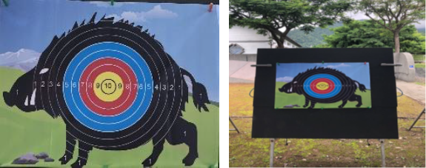

附圖二
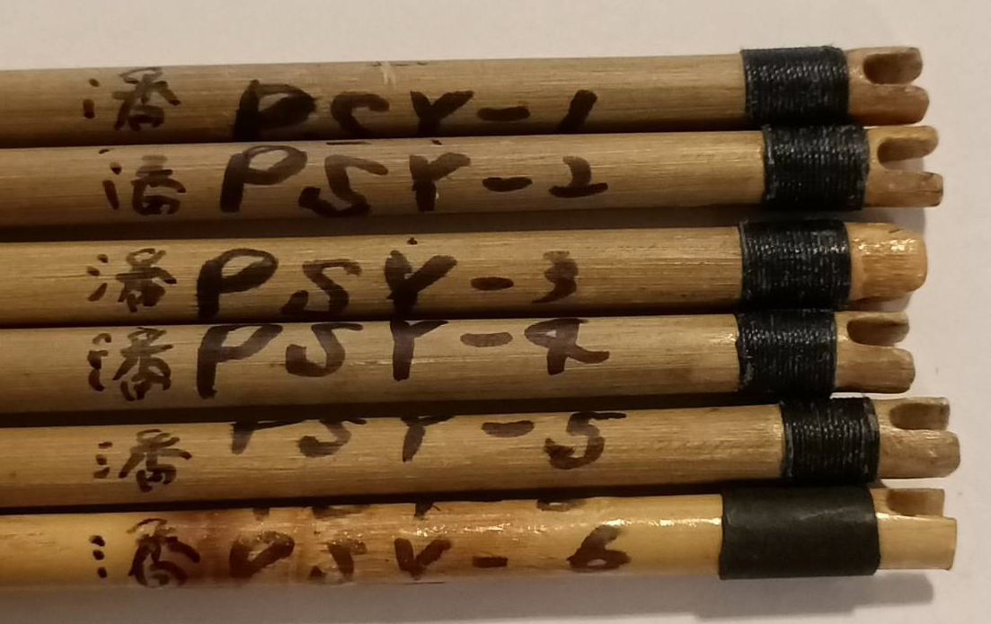
附件1
113年度第四屆新北市市長盃原住民族傳統射箭全國邀請賽報名表
編 號 |  | (由主辦單位填寫)
隊 名
領 隊  （聯絡人） |  |  |  |  | 電 話
聯絡地址
選 手 名 單
序號 | 選手姓名 | 族別 | 性別 | 生日 | 身份證字號 | 教練姓名 | 設籍戶籍地 | 地 址
1
2
3
候補
(無則免填)

附件二
113年度第四屆新北市市長盃原住民族傳統射箭全國邀請賽
競賽事項申訴書
申訴事由 |  | 時間
申訴事由 |  | 地點
申訴事實
證人/證件
領隊或教練 |  | 簽名
裁判長意見
審判委員會判決(仲裁)

審判委員會(仲裁)召集人： （簽名）

附件三
113年度第四屆新北市市長盃原住民族傳統射箭全國邀請賽
競賽員資格申訴書
被申訴者姓名 |  | 組別
申訴事項
證人／證件
領隊或教練 |  | 簽名
競賽組判決

競賽紀錄組(組長)： （簽名）

附件四
114年全國原住民族運動會新北市傳統射箭代表隊
選手指導教練確認單

1.選手姓名：
2.聯絡電話：
3.推薦帶隊指導教練：
(1)姓名：
(2)連絡電話：

選手本人簽名：
中華民國113年 月 日

註：
1.參賽選手務必填列本單，最少填寫1位教練，至多可填寫3位教練。
2.本單由參賽選手親自填寫並簽名，每單僅限1位選手填寫。
3.選手若不提出指導教練確認單，須填寫自願放棄切結書。
4.表格如有不足，請自行增列。

附件五
114年全國原住民族運動會新北市代表隊選手指導教練確認單自願放棄切結書

本人 獲選代表新北市參加114年全國原住民族運動會，自願放棄填寫指導教練確認單，特立此切結為憑。

此致
新北市政府原住民族行政局

立切結書人： （親筆簽名）
身分證統一編號：
住址：
聯絡電話：

中華民國113年 月 日

